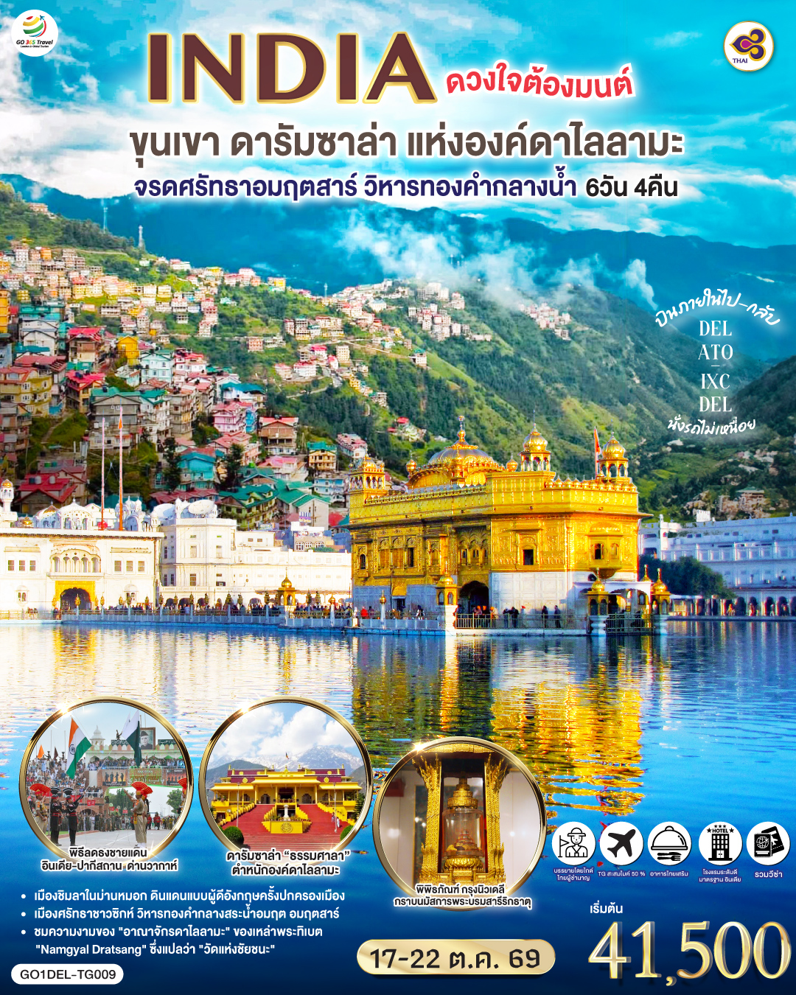
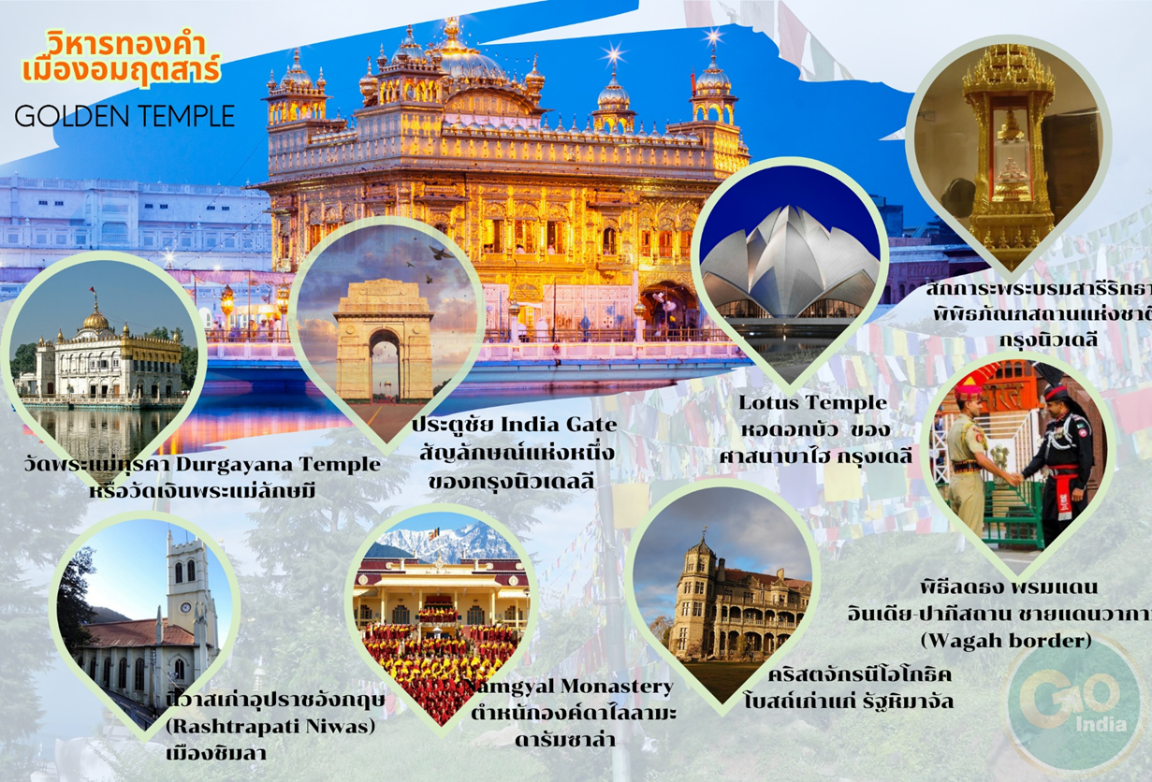ดวงใจต้องมนต์ ขุนเขา ดารัมซาล่า แห่งองค์ดาไลลามะ
จรดศรัทธาอมฤตสาร์ วิหารทองคำกลางน้ำ 6วัน 4คืน
โดยสายการบิน Thai Airways (TG)

กำหนดวันเดินทาง | ผู้ใหญ่พัก 2-3 ท่าน  ท่านละ | ราคาทัวร์  (ไม่รวมตั๋วเครื่องบิน) | พักเดี่ยว  เพิ่มท่านละ
17 – 22 ตุลาคม 69 | 41,500.- | 27,900.- | 7,800.-
ราคาทัวร์ข้างต้นยังไม่รวมค่าทิปพนักงานขับรถและไกด์ท้องถิ่น (2,000 บาท / ท่าน / ทริป) ชำระที่สนามบินวันเดินทาง
และทิปหัวหน้าทัวร์ตามความพึงพอใจ ถือเป็นสินน้ำใจจากท่าน
*ราคาเด็กต่ำกว่า 2 ขวบ โปรดสอบถาม*
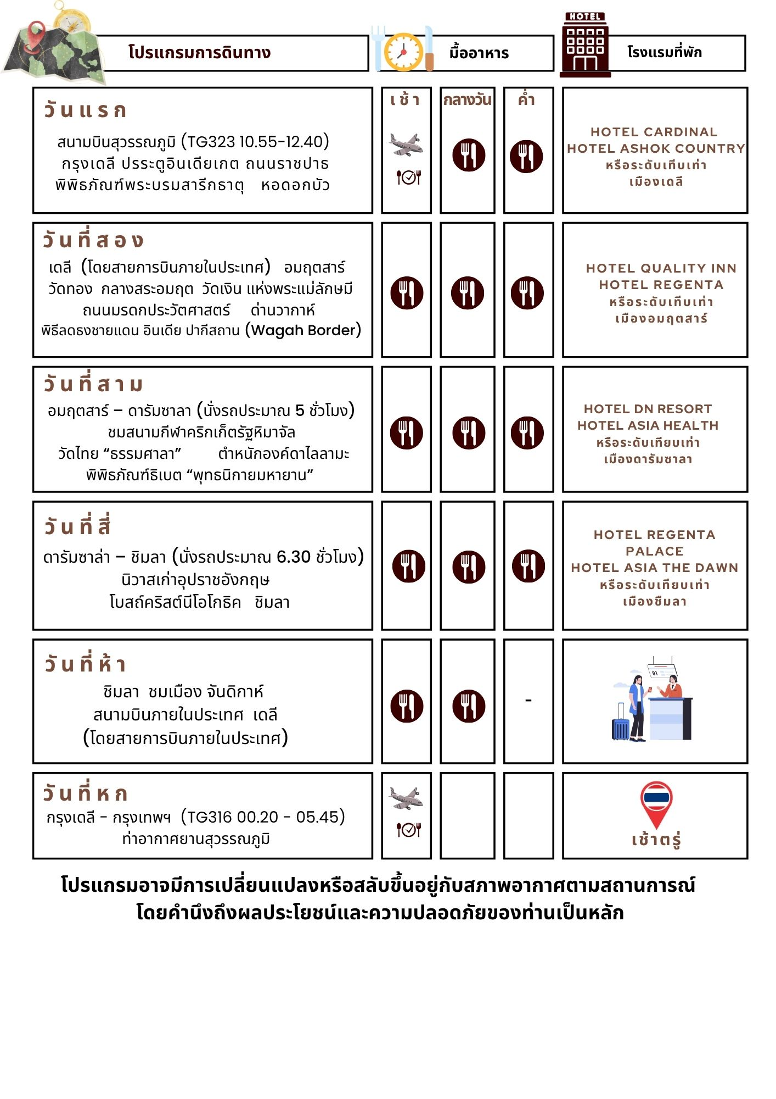

วันที่หนึ่ง | กรุงเทพฯ สนามบินสุวรรณภูมิ – กรุงเดลี ประตู อินเดียเกต - ถนนราชปาธ – พิพิธภัณฑ์พระบรมสารีกธาตุ - หอดอกบัว
04.00 น. | คณะพร้อมกันที่สนามบินสุวรรณภูมิ ชั้น 4 เคาน์เตอร์เช็คอิน สายการบินไทย (Thai Airways) โดยมีเจ้าหน้าที่ของบริษัทฯ คอยให้การต้อนรับ อำนวยความสะดวกตลอดขั้นตอนการเช็คอิน และหัวหน้าทัวร์ให้คำแนะนำเพื่อเตรียมความพร้อม
07.35 น. | เหินฟ้าสู่นครเดลี โดย สายการบินไทย เที่ยวบินที่ TG323
10.35 น. | ถึงท่าอากาศยานนานาชาติอินทิราคานธี นครเดลี เวลาช้ากว่าประเทศไทย 1 ชม. 30 นาที หลังผ่านพิธีการตรวจคนเข้าเมืองเรียบร้อยแล้ว รับกระเป๋าสัมภาระเรียบร้อยแล้ว จากนั้นเชิญท่านขึ้นรถโค๊ช ออกชมเมือง
กลางวัน | รับประทานอาหารกลางวัน (มื้อที่1)
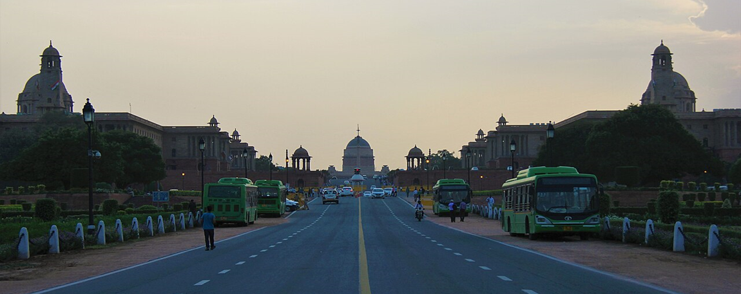 | จากนั้นนำท่านผ่านชม ประตูชัย (India Gate) เป็นอนุสรณ์สถานของเหล่าทหารหาญที่เสียชีวิตจากการร่วมรบกับอังกฤษในสมัยสงครามโลก ครั้งที่ 1 และสงครามอัฟกานิสถาน ประตูชัยแห่งนี้จึงถือได้ว่าเป็นสัญลักษณ์แห่งหนึ่งของกรุงนิวเดลลี โดยซุ้มประตูแห่งนี้มีสถาปัตยกรรมคล้ายประตูชัยของกรุงปารีสและนครเวียงจันทน์ ซึ่งมีความสูง 42 เมตร สร้างขึ้นจากหินทรายเมื่อปีคริสต์ศักราชที่ 1931 ในอาณาบริเวณนี้ มีอีกหนึ่งสถานที่สำคัญที่สุดในอินเดีย คือ ถนนราชปาต "ทางของกษัตริย์" (Rajpath) เป็นถนนสำหรับประกอบพิธีกรรมที่ใช้ในช่วงวันสาธารณรัฐทุกปี ถนนสายนี้ตั้งอยู่บริเวณใจกลางเมืองเดลีและทอดยาวจากราชปถีภาวน์ผ่านวิเจย์ โชว
 | นำท่านชม Lotus Temple หอดอกบัว ศาสนสถานของศาสนาบาไฮในกัลกาจีนิวเดลี เดลีประเทศอินเดียสร้างเสร็จในเดือนธันวาคม พ.ศ. 2529 มี ลักษณะ โดด เด่น ทำให้กลายเป็นสถานที่ท่องเที่ยวสำคัญในเมือง การออกแบบอาคารบูชาในนิวเดลีได้รับแรงบันดาลใจจากดอกบัวและประกอบด้วยกลีบดอกหินอ่อน 27 กลีบที่แยกอิสระ เรียงเป็นกลุ่มละ 3 กลีบ เพื่อสร้างเป็น 9 ด้าน
 | จากนั้นนำท่านเสริมสิริมงคล ณ พิพิธภัณฑ์สถานแห่งชาติ กรุงนิวเดลี กราบนมัสการพระบรมสารีริกธาตุของพระพุทธเจ้าโคตม ถูกขุดพบที่เมืองปิปรวาในเขตบาสติ ของรัฐอุตตรประเทศ ทางตะวันตกเฉียงเหนือของอินเดีย ใกล้ชายแดนเนปาล เมื่อปีพ.ศ. 2515 และนำท่านชมโซนอื่นๆ โดยรอบอันเป็นประวัติศาสตร์ และส่วนของสมบัติชาติอินเดียเป็นหนึ่งในพิพิธภัณฑ์ที่ใหญ่ที่สุด ใน อินเดียก่อตั้งขึ้นในปี 1949 จัดแสดงบทความต่างๆ ตั้งแต่ยุคก่อนประวัติศาสตร์จนถึงงานศิลปะสมัยใหม่ ดำเนินการภายใต้รัฐบาล จัดทำโดยคณะกรรมการ Gwyer ที่จัดตั้งขึ้นโดยรัฐบาลอินเดีย ในปี 1946 พิพิธภัณฑ์มีผลงานศิลปะประมาณ 200,000 ชิ้น ส่วนใหญ่เป็น ของอินเดีย ครอบคลุมระยะเวลากว่า 5,000 ปี
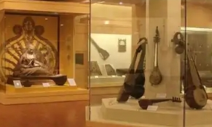
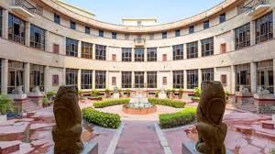
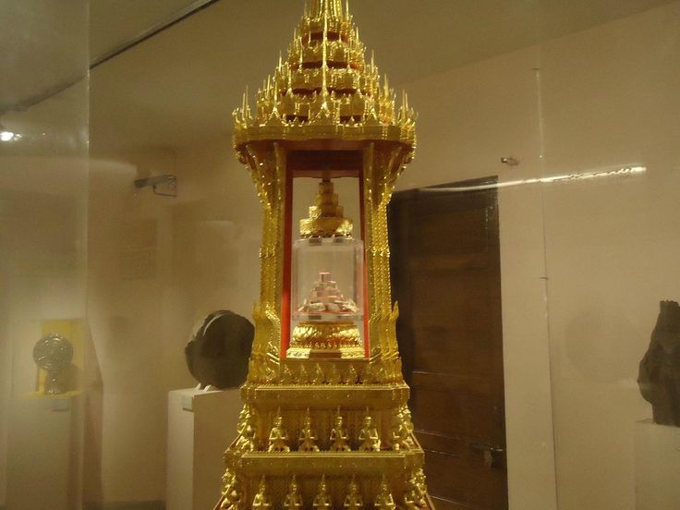
ค่ำ | รับประทานอาหารค่ำ (มื้อที่ 2)
ที่พัก | นำท่านเข้าสู่ที่พัก HOTEL DEVENTURE, HOTEL SAROVAR PORTICO, DELHI  หรือเทียบเท่า
วันที่สอง | เดลี - อมฤตสาร์ (โดยสายการบินภายในประเทศ) วัดทอง กลางสระอมฤต - วัดเงิน แห่งพระแม่ลักษมี - ถนนประวัตศาสตร์ดั้งเดิม - พิธีลดธงชายแดน อินเดีย-ปากีสถาน ด่านวากาห์ (Wagah Border)
เช้า | รับประทานอาหารเช้า ณ ห้องอาหารของโรงแรม (มื้อที่ 3) เชคเอ้าท์สัมภาระ
 | นำท่านเดินทางไปสนามบินภายในประเทศ เชคอินสัมภาระเคาเตอร์สายการบิน……
...........น | ออกเดินทางสู่สนามบินนานาชาติศรีคุรุรามทาสจี เมืองอมฤตสาร์ (ATQ)  (Sri Guru Ram Dass Jee International Airport)
 | ถึงเมืองอมฤตสาร์ รับกระเป๋าสัมภาระ นำท่านเชคอินเข้าที่พัก
 | นำท่านชม วัดพระแม่ทุรคา Durgayana Temple บางทีก็เรียกว่า Laxmi Naryayan Temple หรือวัดเงิน เช่นกัน เพื่อให้เป็นคําคู่กับวัดทองด้านในมีเทวรูปพระแม่ลักษมี กับพระวิษณุอยู่ด้วย เป็นเทวสถานยุคศตวรรษที่ ๑๖ เพราะมีการสร้างคล้ายกับวัดทองคํา ยอดโดมทําด้วยทองคํา แต่ที่ประตูหลักทําด้วยเงินแกะสลักเป็นรูปเทพเจ้างดงาม อาคารหลักส่วนอื่นทําจากหินอ่อน
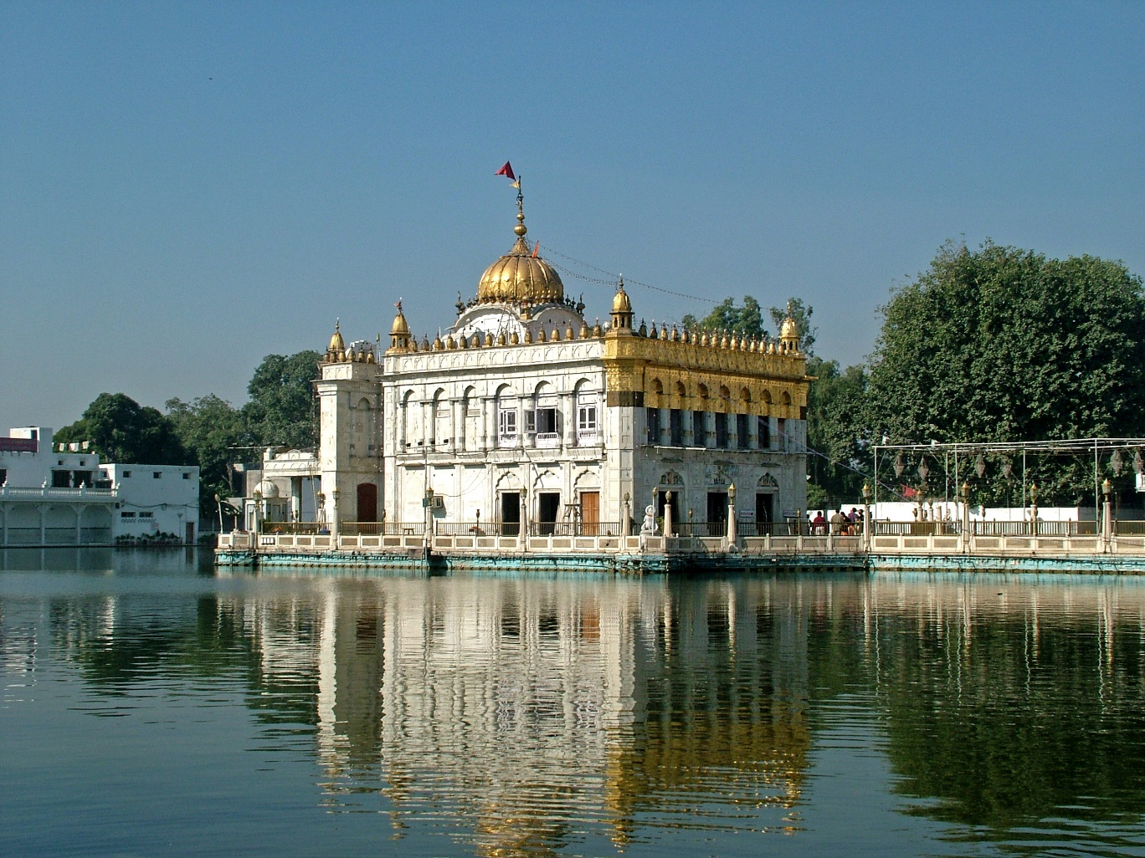

กลางวัน | รับประทานอาหารกลางวัน (มื้อที่ 4)
 | นำท่านไปชมพิธีลดธง พรมแดนสำคัญระหว่างประเทศอินเดียและปากีสถาน ที่ชายแดนวากาห์ (Wagah border) ตั้งอยู่ระหว่างเมืองอัมริตสารและลาฮอร์ฝั่งปากีสถานพิธีสวนสนามปิดด่านเข้า-ออก ทุกเย็นประมาณ 16.30 น. โดยทหารปากีสถานเครื่องแบบสีดำและหมวกทรงคล้ายพัดสีดำ และทหารอินเดียสีน้ำตาลพร้อมหมวกพัดสีแดง การสวนสนามนี้แสดงถึงความเข้มแข็ง น่าเกรงขามของทั้งสองฝ่าย ประชันลีลาและความสง่างาม พิธีนี้เป็นสัญลักษณ์ซึ่งสะท้อนถึงการให้เกียรติ ด้านมิตรและศัตรู แต่เมื่อพวกเขาได้ถอดเครื่องแบบลง ก็เปรียบเสมอพี่น้อง มิตรภาพของผู้คนบริเวณด่านนี้ยังคงกลมเกลียวไร้ข้อกังขา
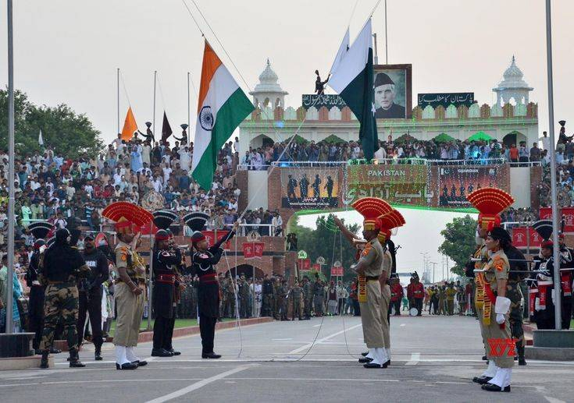
 | จากนั้นนำท่านกลับสู่ใจกลางความศรัทธาสระน้ำกลางเมืองอัมริตสาร์ ปรับเปลี่ยนเครื่องแต่งกายชาย - หญิง ต้องมีผ้าสำหรับคลุมผม เพื่อเป็นการเคารพสถานที่ แนะนำท่านเตรียมไปด้วย หากไม่มี ทางเจ้าหน้าที่มีของส่วนกลางให้ (บังคับคลุม)
 | เรียบร้อยแล้ว นำท่านชม วิหารทองคำ Golden Temple วิหารนี้เก็บรักษาพระคัมภีร์คุรุกรันต สาหิบ (Guru Granth Sahib) ซึ่งเป็นคัมภีร์ศักดิ์สิทธิ์ของศาสนาซิกข์ ภายในวิหารมีนักบวชอ่านพระคัมภีร์ให้ผู้ที่มาเยี่ยมฟัง ในปี ค.ศ. 1830 วิหารได้รับการบูรณะและทาสีทอง เรืองอร่ามสมชื่อ มีประตูทางเข้าออก 4 ทิศ ซึ่งสื่อถึงการต้อนรับทุกคนอย่างเท่าเทียมกันไม่ว่าจะมาจากชนชั้นไหน ศาสนาใด หรือเชื้อชาติใด ที่นี่ไม่เพียงแต่เป็นสถานที่สำคัญทางศาสนาของชาวซิกข์ แต่ยังเป็นสัญลักษณ์ของความเป็นพี่น้องและความเสมอภาคของมนุษย์ทุกคน โดยไม่มีการแบ่งแยก ทุกคนสามารถเข้ามาแสวงบุญและหาวิถีทางจิตวิญญาณได้
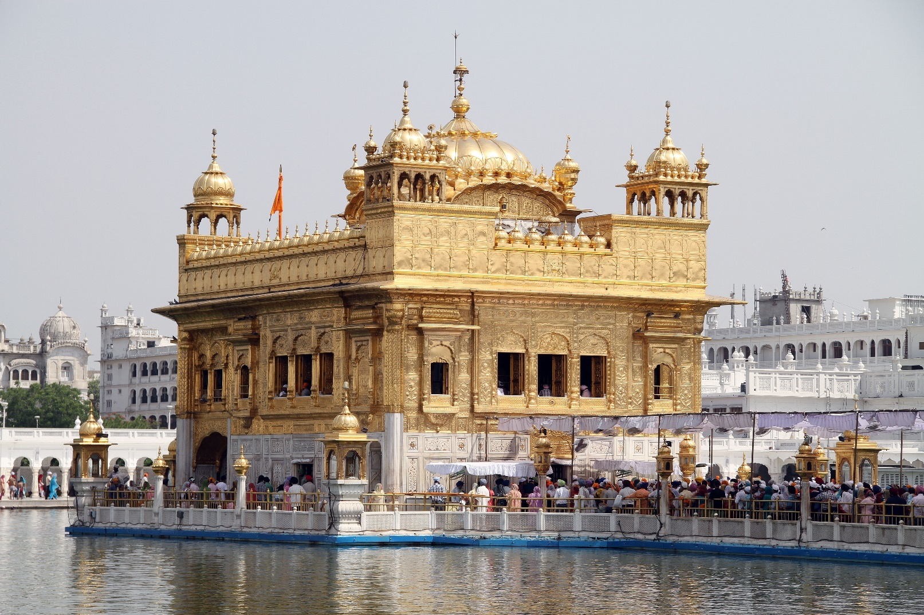
 | จากนั้น นำท่านออกชม ถนนประวัติศาสต์ดั้งเดิมของเมืองอมฤตสาร์ (Amritsar Heritage Street) ถนนนี้รวมความหลากหลายของเอกลักษณ์ของเมืองอมฤตสาร์เอาไว้ เชื่อมโยงวิหารทองคำ เข้ากับสถานที่สำคัญต่าง ๆ ภายในเมืองอมฤตสาร์ การออกแบบสถาปัตยกรรมดั้งเดิมจากยุคเก่าและได้รับการบูรณะเพื่อคงสภาพอย่างสมบูรณ์สู่ยุคใหม่ เต็มไปด้วยบรรยากาศที่มีเสน่ห์และอบอุ่นเหมือนย้อนเวลาสู่ช่วงที่เมืองอมฤตสาร์ยังเป็นศูนย์กลางของศาสนาซิกข์ ท่านจะได้ชม อนุสาวรีย์มหาราชา รัญจิต สิงห์ (Maharaja Ranjit Singh Statue) ที่สร้างขึ้นเพื่อเชิดชูและระลึกถึงมหาราชา รัญจิต สิงห์ ผู้ก่อตั้งและปกครองอาณาจักรซิกข์ในช่วงต้นศตวรรษที่ 19 พระองค์เป็นที่รู้จักในฐานะ "สิงห์แห่งปัญจาบ" (Lion of Punjab) อิสระท่านช้อปปิ้ง เสื้อผ้าและเครื่องประดับไปจนถึงงานหัตถกรรมและของที่ระลึกเมืองอมฤตสาร์ ที่ตลาดฮอล์ (Hall Bazaar) ร้านค้ายามค่ำคืนที่มีชีวิตชีวาซึ่งจะทำให้ผู้เยี่ยมชมหลงใหล ตลาดที่คึกคักแห่งนี้นำเสนอประสบการณ์การช้อปปิ้งที่ผสมผสานระหว่างความดั้งเดิมและความทันสมัย จากนั้นนัดหมายเวลานำท่านกลับโรงแรมที่พัก
ค่ำ | รับประทานอาหารค่ำ ณ ที่ห้องอาหาร (มื้อที่ 5)
ที่พัก | นำท่านเข้าสู่ที่พัก HOTEL QUALITY INN ELITE / HOTEL GOLDEN TULIP หรือระดับเทียบเท่า
วันที่สาม | อมฤตสาร์ – ดารัมซาล่า - ชมสนามกีฬาคริกเก็ตรัฐหิมาจัล - วัดไทย “ธรรมศาลา” - ตําหนักองค์ดาไลลามะ - พิพิธภัณฑ์ทิเบต “พุทธนิกายมหายาน” (นั่งรถประมาณ 5 ชั่วโมง)
เช้า | รับประทานอาหารเช้า ณ ห้องอาหารของโรงแรม (มื้อที่ 6)
 | ออกเดินทางสู่ดารัมซาล่า (นั่งรถประมาณ 5 ชั่วโมง)
 | เมืองดารัมซาล่า ตั้งอยู่ในเขตการปกครองของจังหวัดกันกรา (Kangra) รัฐหิมาจัลประเทศ และแบ่งพื้นที่ออกเป็นสองส่วน ซึ่งอยุ่หุบเขาอากาศเย็นทั้งปี ดารัมซาลา ตอนบน (Upper Dharamshala) หรือรู้จักกันในนามของ 'แมคลอดกันจ์' ตั้งอยู่สูงกว่าเมืองทางตอนล่าง และเป็นศูนย์ลี้ภัยใหญ่ฯ และที่ทำการรัฐบาลพลัดถิ่นฯ (Central Tibetan Administration) รวมถึงเป็นสถานที่ประทับของ องค์ทะไลลามะ ผู้นำสูงสุดของชาวทิเบต และดารัมซาลา ตอนล่าง (Lower Dharamshala) เป็นที่ตั้งของสถานที่ราชการ โรงพยาบาล ท่ารถขนส่ง ตลอดจนพื้นที่ค้าขายทั่วไป
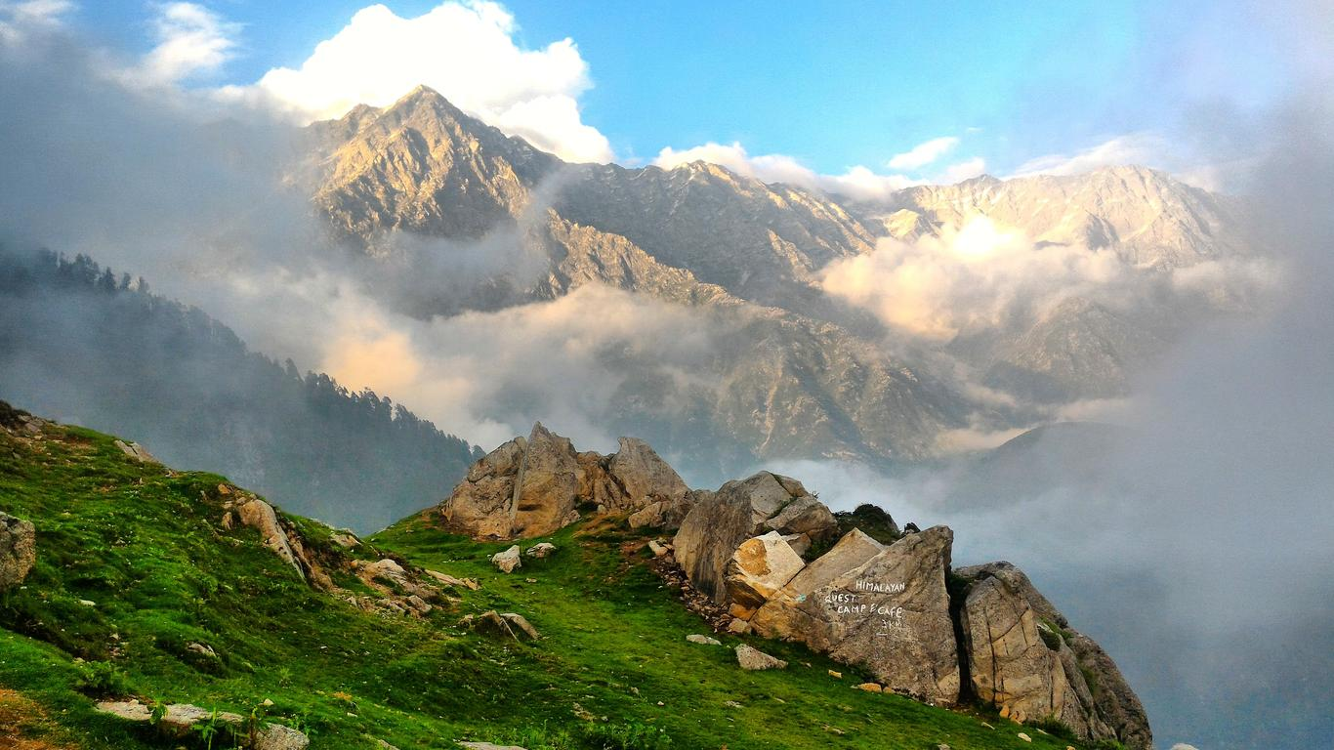
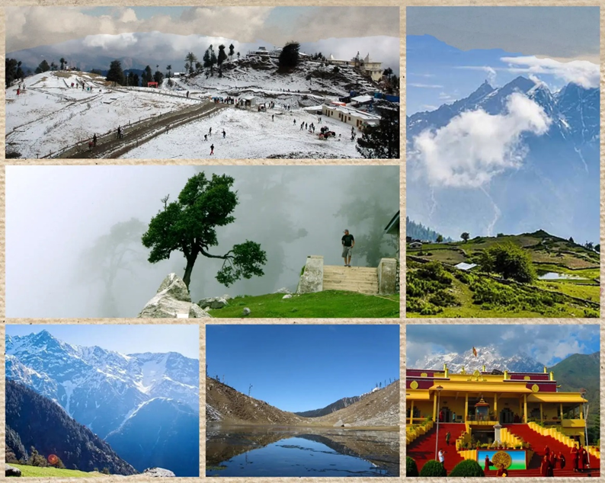
กลางวัน | รับประทานอาหารกลางวัน (มื้อที่ 7)
 | นำท่านเข้าชมวัดไทย “ธรรมศาลา” วัดไทยเพียงหนึ่งเดียวในเมืองดารัมซาร่า สร้างโดย พระเทพปริยัติสุธี เจ้าคณะจังหวัดสิงห์บุรี จุดประสงค์เพื่อให้พระ-เณร และบุคคลทั่วไปรวมถึงนักเรียนไทยที่มาศึกษาเมืองนี้ ได้พักพิง เมื่อมาเรียนภาษาอังกฤษ พร้อมเผยแผ่พุทธศาสนานิกายเถรวาท ให้กับชาวต่างชาติทำให้คนธิเบต คนฮินดูในพื้นที่รู้จักศาสนาพุทธ วัดจะเป็นอาคารแปลกสำหรับคนไทย เพราะไม่ได้มีรูปลักษณ์ที่เป็นเหมือนรูปแบบวัดในไทย แต่เป็นเพียงตึก 3 ชั้น เพราะสร้างบนเนินเขา ให้เหมาะกับภูมิประเทศ
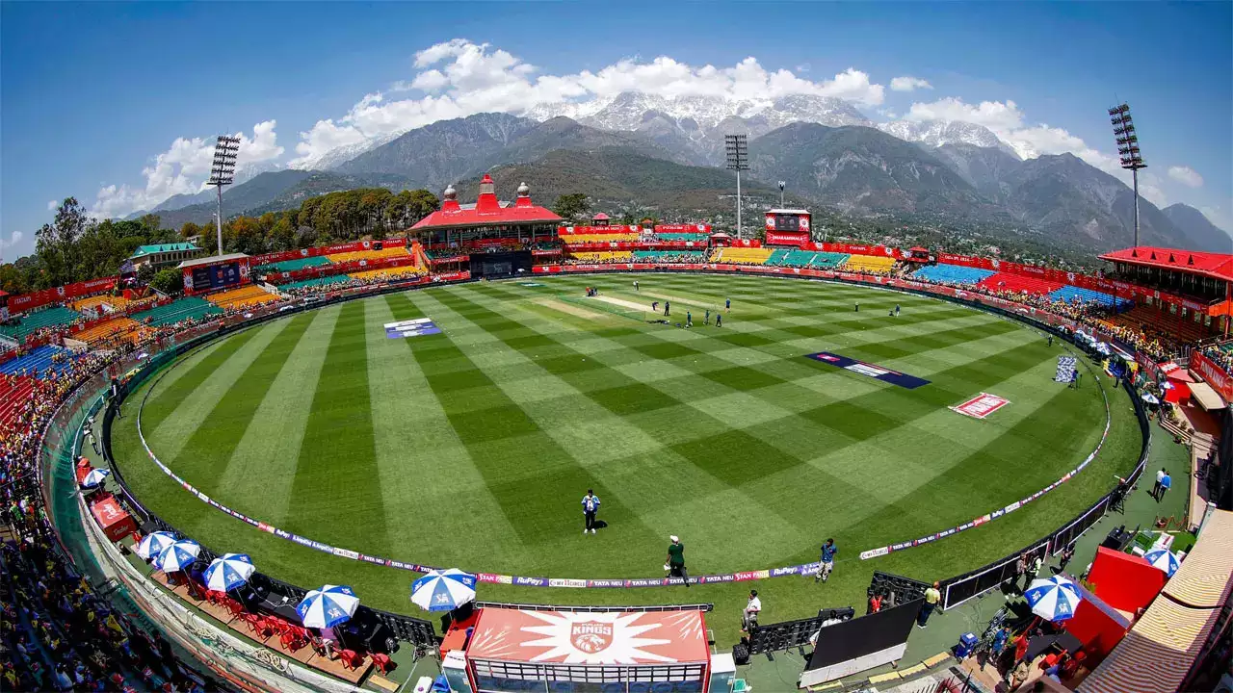

 | นำท่านชม Namgyal Monastery เป็นวัดของวัชรยาน ตําหนักองค์ดาไลลามะ Tsuglagkhang Monaster นอกดินแดนทิเบต ใช้เป็นศูนย์การเรียนรู้ของเหล่าพระทิเบต "Namgyal Dratsang" ซึ่งแปลว่า "วัดแห่งชัยชนะ" วัดแห่งนี้มีเอกลักษณ์เฉพาะตัว เนื่องจากพระภิกษุ Namgyal สวดมนต์และประกอบพิธีกรรมทุกประเภท รวมถึงรูปแบบต่างๆ ที่สำนักหลักของศาสนาพุทธแบบทิเบตปฏิบัติ วัด Namgyal ตั้งอยู่ติดกับอาสนวิหารกลาง วัดแห่งนี้มีชื่อเสียงจากรูปปั้นพระศรีอริยเมตไตรยที่ปิดทอง ซึ่งเป็นสัญลักษณ์ของความหวังและอนาคตของศาสนาพุทธ วัดแห่งนี้เปิดทำการในปี ค.ศ. 1574 โดยโซนัม กยัตโซ องค์ดาไลลามะองค์ที่สาม แต่ที่จริงแล้ววัดแห่งนี้เป็นผลงานขององค์ดาไลลามะองค์ที่สอง ต่อมา องค์ดาไลลามะองค์ที่ 14 ได้หลบหนีออกจากทิเบตและก่อตั้งวัดนัมเกลในรูปแบบปัจจุบันที่ เมืองแมคลีโอดกันจ์ ในปี ค.ศ. 1959 พร้อมกับพระภิกษุจำนวน 55 รูป หลังจากที่จีนรุกรานทิเบต จากวัดเดิมในลาซาที่ช่วยฟื้นฟูสถานที่สักการะบูชาแห่งใหม่นี้ให้กลับมามีสภาพที่เคารพนับถือในปัจจุบัน
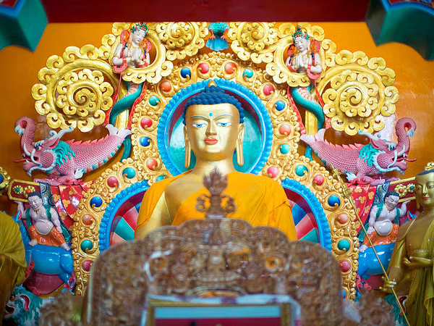
 | จากนั้นนำชม พิพิธภัณฑ์ทิเบตตั้งอยู่ใน Tsuglagkhang Complex แสดงเพื่ออนุรักษ์มรดกทางวัฒนธรรมอันล้ำค่าของทิเบต ภายในมีคอลเล็กชั่น สิ่งประดิษฐ์ ภาพถ่าย และเอกสารที่เกี่ยวข้องกับประวัติศาสตร์ ศิลปะ และวัฒนธรรมของทิเบต
ค่ำ | รับประทานอาหารค่ำ ณ ที่ห้องอาหาร (มื้อที่ 8)
ที่พัก | นำท่านเข้าสู่ที่พัก HOTEL LEMON TREE, ASIA HEALTH RESORT หรือระดับเทียบเท่า
วันที่สี่ | ดารัมซาล่า – ชิมลา นิวาสเก่าอุปราชอังกฤษ - โบสถ์คริสต์นีโอโกธิค – ชิมลา
เช้า | รับประทานอาหารเช้า ณ ห้องอาหารของโรงแรม (มื้อที่ 9) เชคเอ้าสัมภาระ
 | ออกเดินทางสู่เมืองชิมลา นั่งรถประมาณ 6.30 ชั่วโมง ระหว่างทางท่านจะได้เพลิดเพลินเจริญตากับทิวเขาสองข้างฝั่งพร้อมชมวิถีความเป็นอยู่ สไลว์ไลฟ์ ของชาวพื้นเมืองในหมู่บ้านท่ามกลางป่าหุบเขา มีจุดแวะพักเข้าห้องน้ำสะอาด
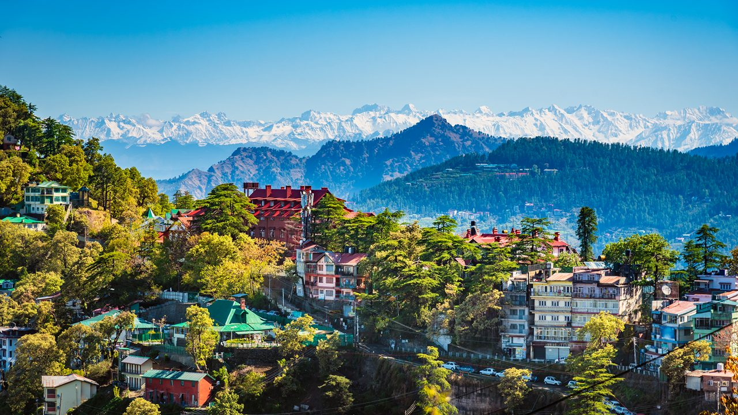
กลางวัน | แวะรับประทานอาหารกลางวัน ที่ภัตตาคารอาหารระหว่างทาง (มื้อที่ 10)
 | ถึงเมือง ชิมลา นำท่านชม นิวาสเก่าอุปราชอังกฤษ (Rashtrapati Niwas) หรือ Viceregal Lodge สร้างขึ้นในช่วงปลายทศวรรษปี 1880 และมีกลิ่นอายของปราสาทสก็อตแลนด์ตั้งอยู่บนเนินเขา Observatory สถานที่แห่งนี้เคยเป็นที่พำนักของอุปราชอังกฤษ และเป็นเจ้าภาพจัด การประชุมชิมลาในปี 1945 ที่จัดขึ้นโดยลอร์ดเวเวลล์ เพื่ออนุมัติแผนการปกครองตนเองของอินเดีย (Wavell Plan) เมื่ออินเดียได้รับเอกราช ทำเนียบนี้ถูกใช้ประโยชน์โดยประธานาธิบดีอินเดีย ศาสตราจารย์ เอส. ราธากฤษนัน จึงเสนอให้ดัดแปลงเป็นสถานศึกษาทางวิชาการ
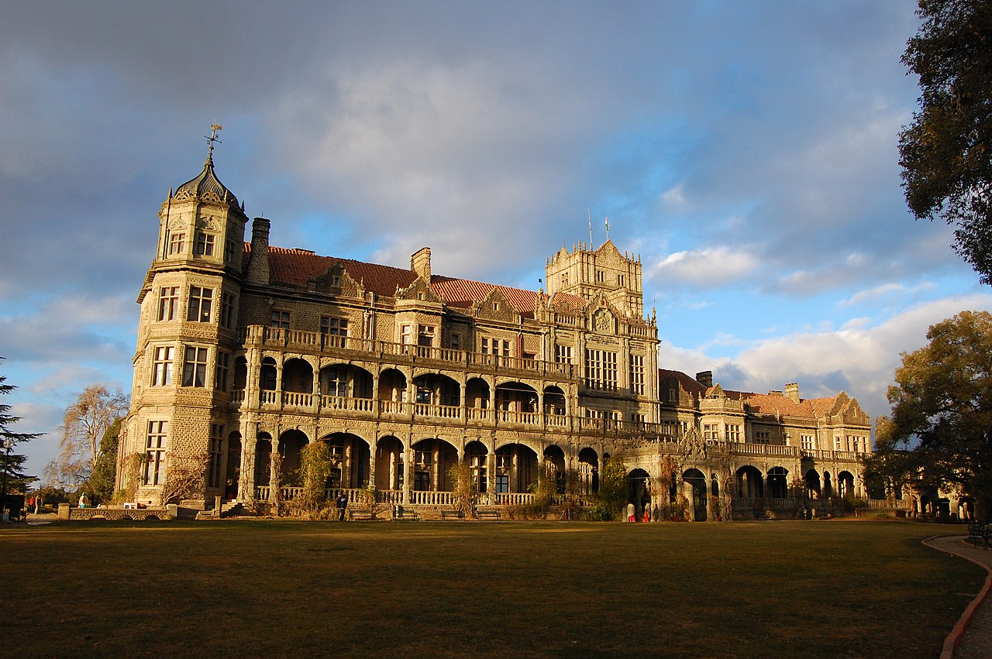
 | จากนั้นนำท่านชม คริสตจักรนีโอโกธิค โบสถ์เก่าแก่ในเมืองคาซาอูลี รัฐหิมาจัล เป็นหนึ่งในโบสถ์ที่เก่าแก่ที่สุดในภูมิภาคนี้ สร้างขึ้นในช่วงกลางศตวรรษที่ 19 ในยุคอาณานิคมของอังกฤษ และเป็นตัวอย่างสำคัญของสถาปัตยกรรมสมัยอาณานิคม ตกแต่งด้วยงานไม้ที่ประณีตและแผ่นโลหะทองเหลืองขัดเงา มีที่นั่งสำหรับผู้คนประมาณ 500 คน และเปิดให้นักท่องเที่ยวเข้าชมได้ตลอดทั้งปี
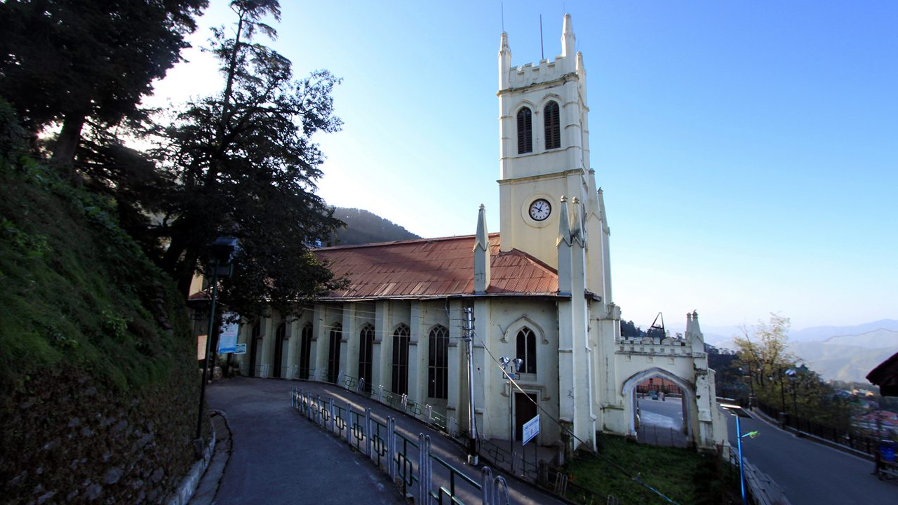
ค่ำ | รับประทานอาหารค่ำ ที่ห้องอาหารโรงแรม (มื้อที่ 11)
ที่พัก | นำท่านเข้าสู่ที่พัก HOTEL ROYAL RETREAT, HOTEL CEDAR หรือเทียบเท่า
วันที่ห้า | ชิมลา – สนามบินเมือง จันดิกาห์ - เดลี (โดยสายการบินภายในประเทศ)
เช้า | รับประทานอาหารเช้า ห้องอาหารของโรงแรม (มื้อที่ 12) เชคเอ้าสัมภาระ
 | ออกเดินทางสู่สนามบิน เมืองจันดิกาห์ ใช้เวลาเดินทางประมาณ 2 ชั่วโมง
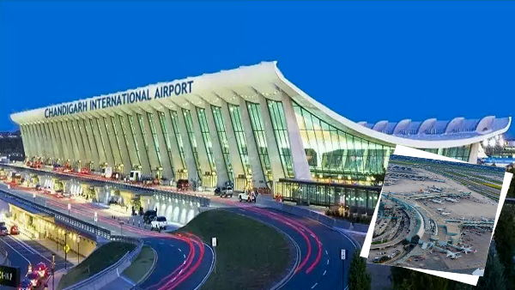
กลางวัน | รับประทานอาหารกลางวัน ณ ห้องอาหารพื้นเมือง (มื้อที่ 13)
 | เดินทางเข้าสู่สนามบินจันดิการ์ Chandigarh Airport (IXCจากนั้นเชคอิน สัมภาระ เดินทางกลับนครนิวเดลี ที่เคาเตอร์สายการบิน ........
........น. | เหินฟ้าไปยังเมืองเดลี โดยสายการบิน........ เที่ยวบินที่
20.30 | ถึงสนามบินภายในประเทศ เมืองเดลี รับกระเป๋าสัมภาระที่สายพาน นำท่านขึ้นรถไปยัง เทอมินอลสายการบินระหว่างประเทศ
 | นำท่านเชคอินกระเป๋าสัมภาระ เคาน์เตอร์สายการบิน THAI AIRWAYS (TG)
 | อิสระท่านรับประทานอาหารค่ำ ภายในสนามบิน เพื่อความสะดวก มีร้านอาหารให้เลือกมากมาย MC Donal / PiZza / KFC / StarBuck และสินค้าให้ท่านได้เลือกซื้อเพื่อละลายเงินรูปี ที่เหลือ โดยภายในสนามบินรับชำระเงินด้วยบัตรเครดิต และเงินไทยในบ้างร้าน (โปรดสอบถามเจ้าหน้าที่ประจำร้าน)
วันที่หก | เดลี - กรุงเทพ (สนามบินสุวรรณภูมิ)
00.20 น. | เหินฟ้ากลับสู่สนามบินสุวรรณภูมิโดยสายการบินไทย เที่ยวบินที่ TG316
05.45 น. | (เวลาท้องถิ่น) ถึงกรุงเทพฯ โดยสวัสดิภาพ

อัตราค่าบริการและเงื่อนไขรายการท่องเที่ยว

กำหนดวันเดินทาง | ผู้ใหญ่พัก 2-3 ท่าน  ท่านละ | ราคาทัวร์  (ไม่รวมตั๋วเครื่องบิน) | พักเดี่ยว  เพิ่มท่านละ
17 – 22 ตุลาคม 69 | 41,500.- | 27,900.- | 7,800.-
ราคาทัวร์ข้างต้นยังไม่รวมค่าทิปพนักงานขับรถและไกด์ท้องถิ่น (2,000 บาท / ท่าน / ทริป) ชำระที่สนามบินวันเดินทาง
และทิปหัวหน้าทัวร์ตามความพึงพอใจ ถือเป็นสินน้ำใจจากท่าน
*ราคาเด็กต่ำกว่า 2 ขวบ โปรดสอบถาม*

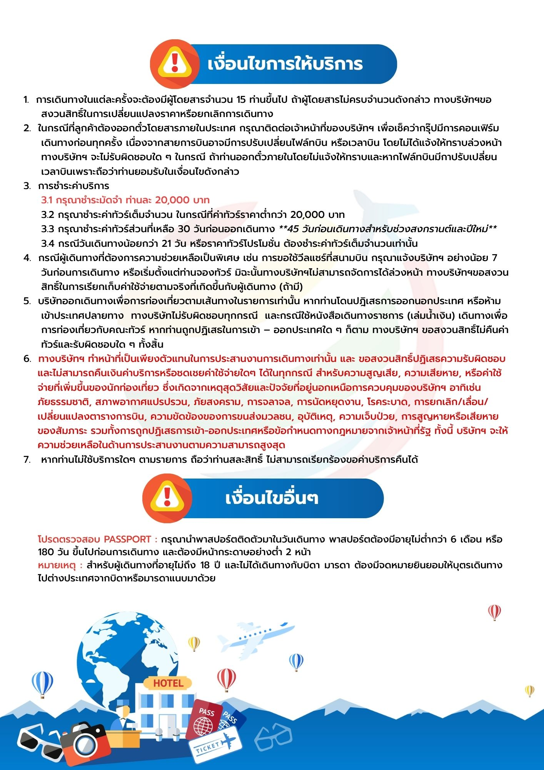
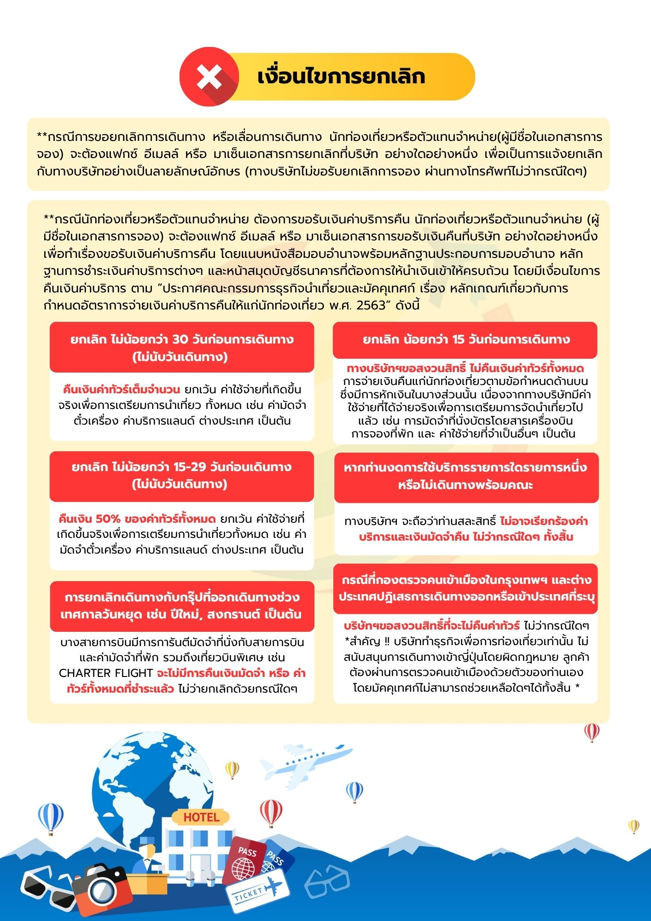
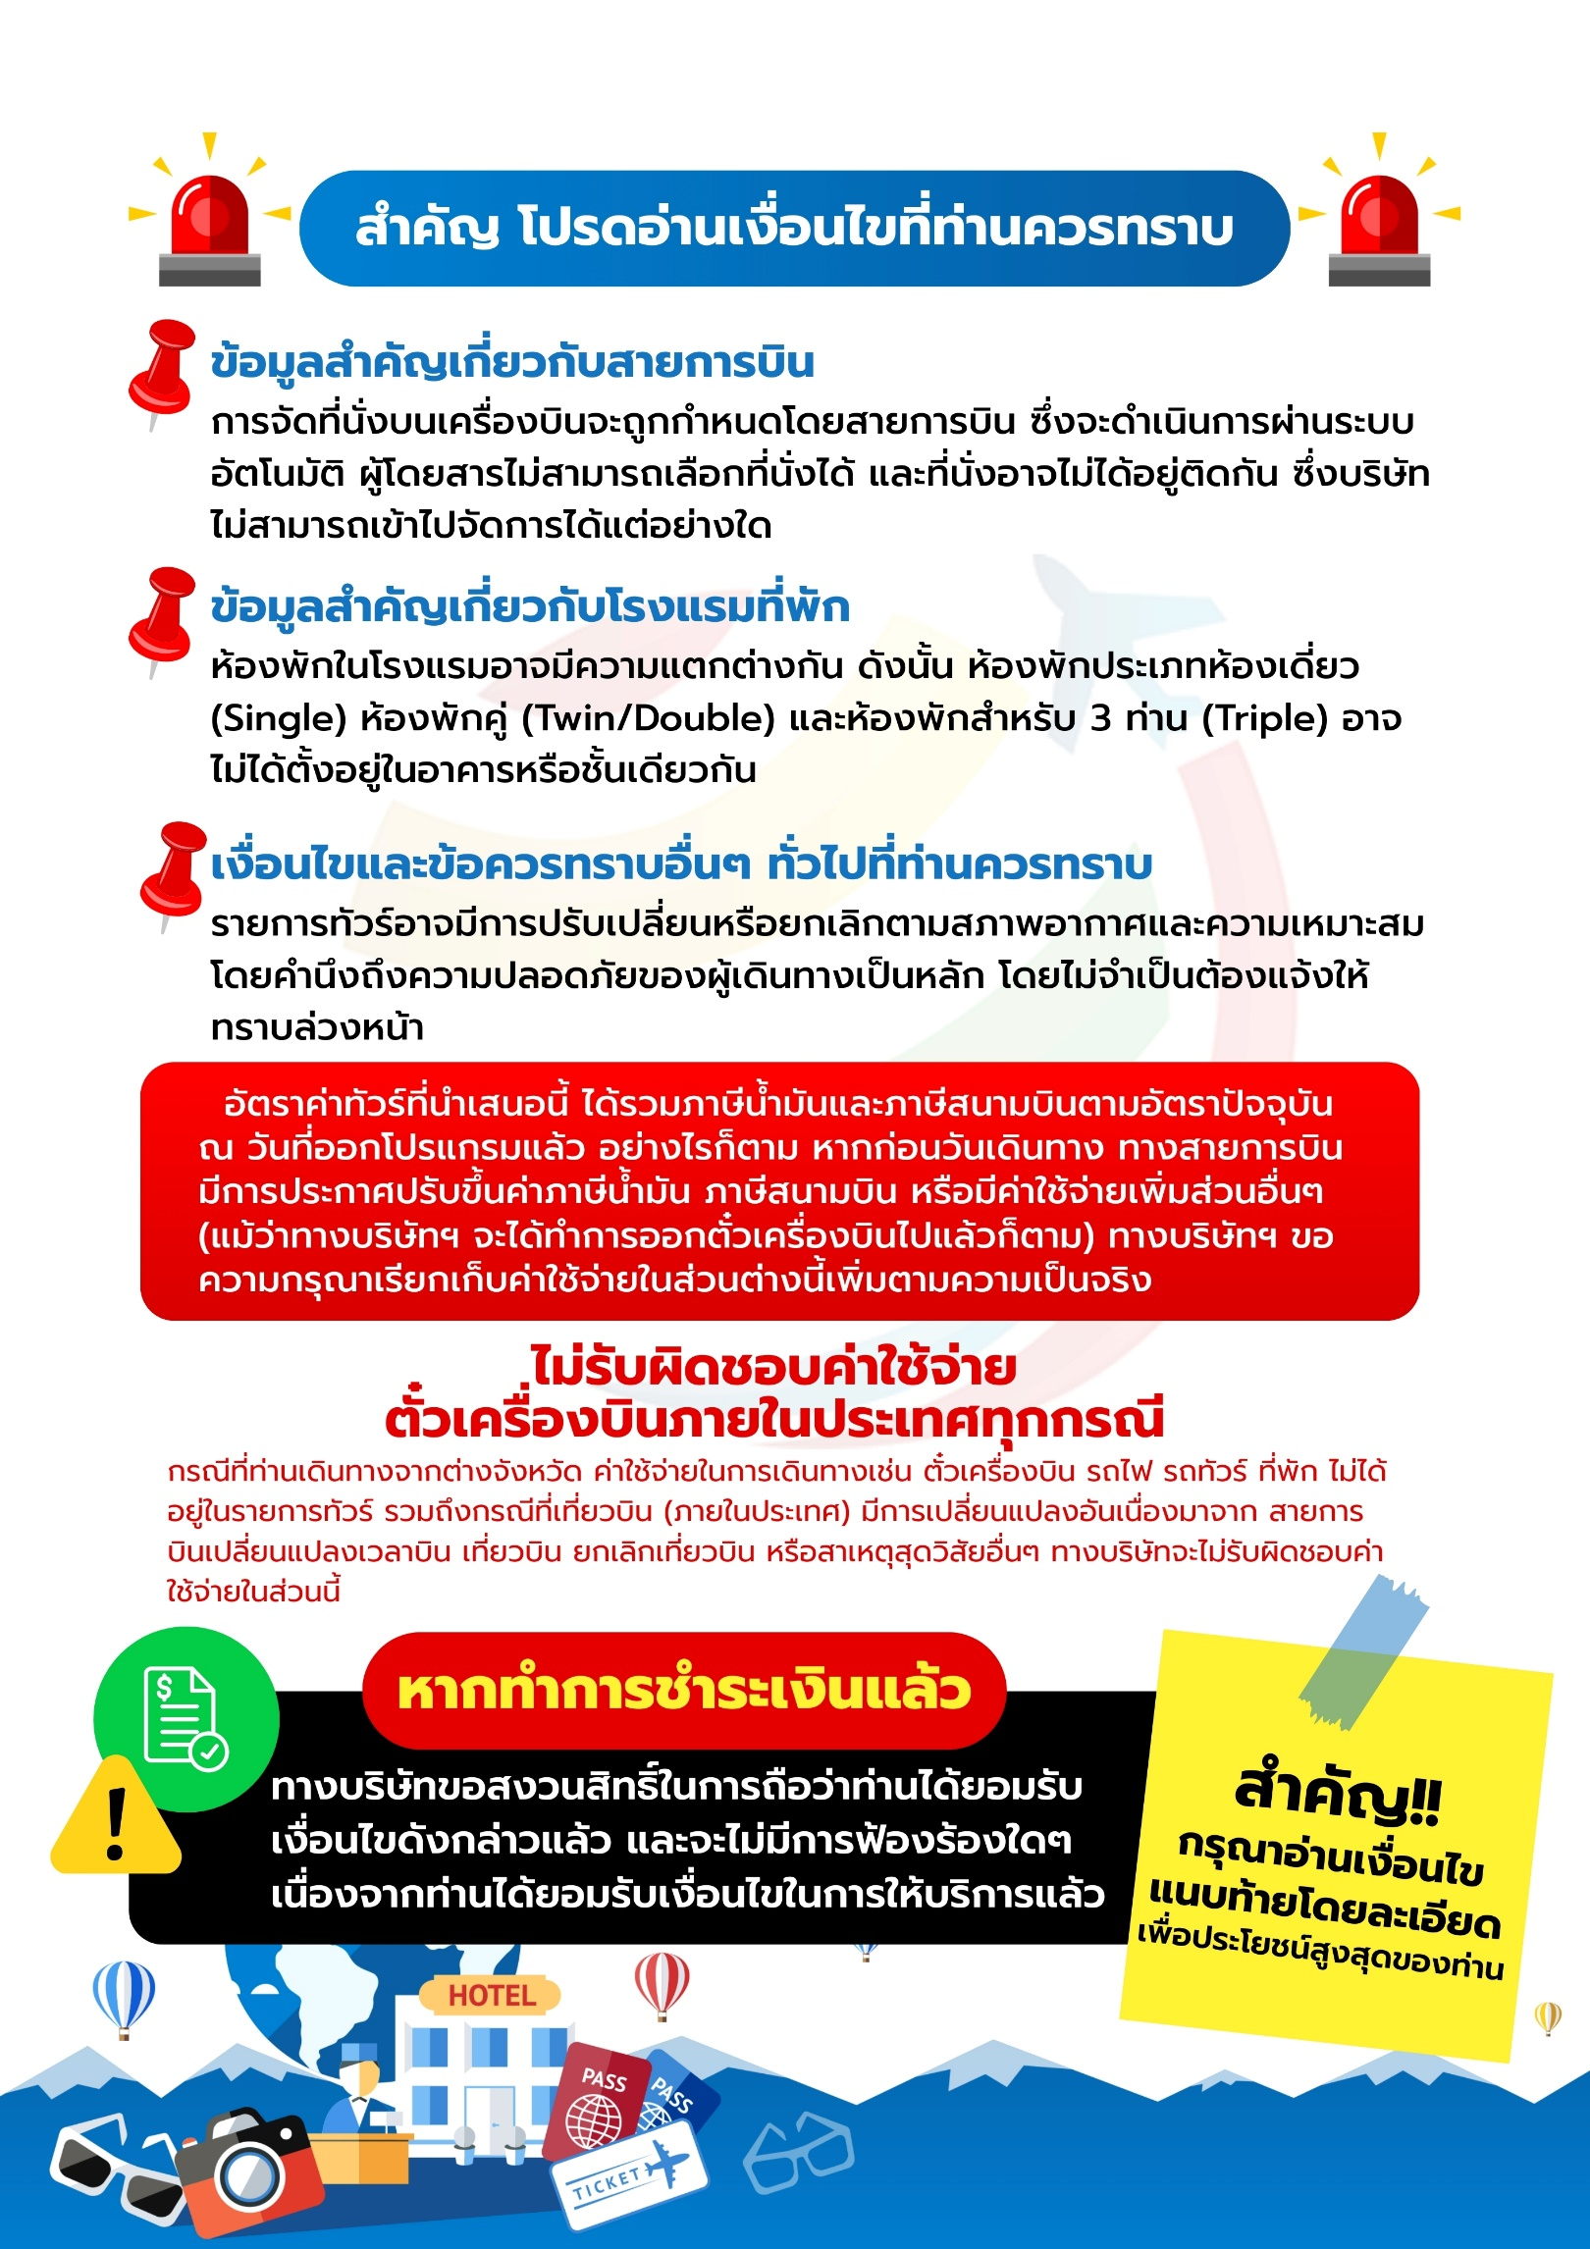
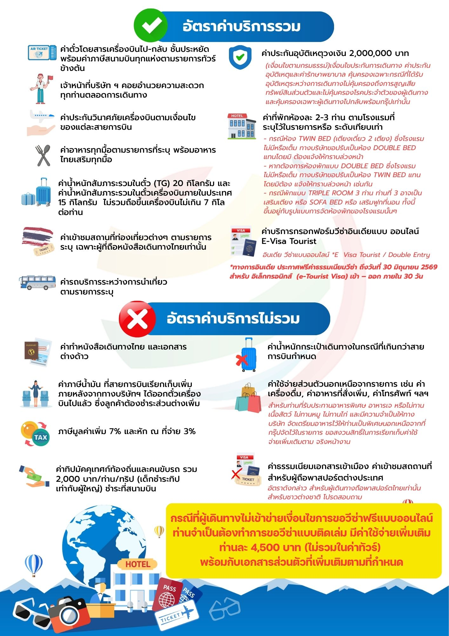
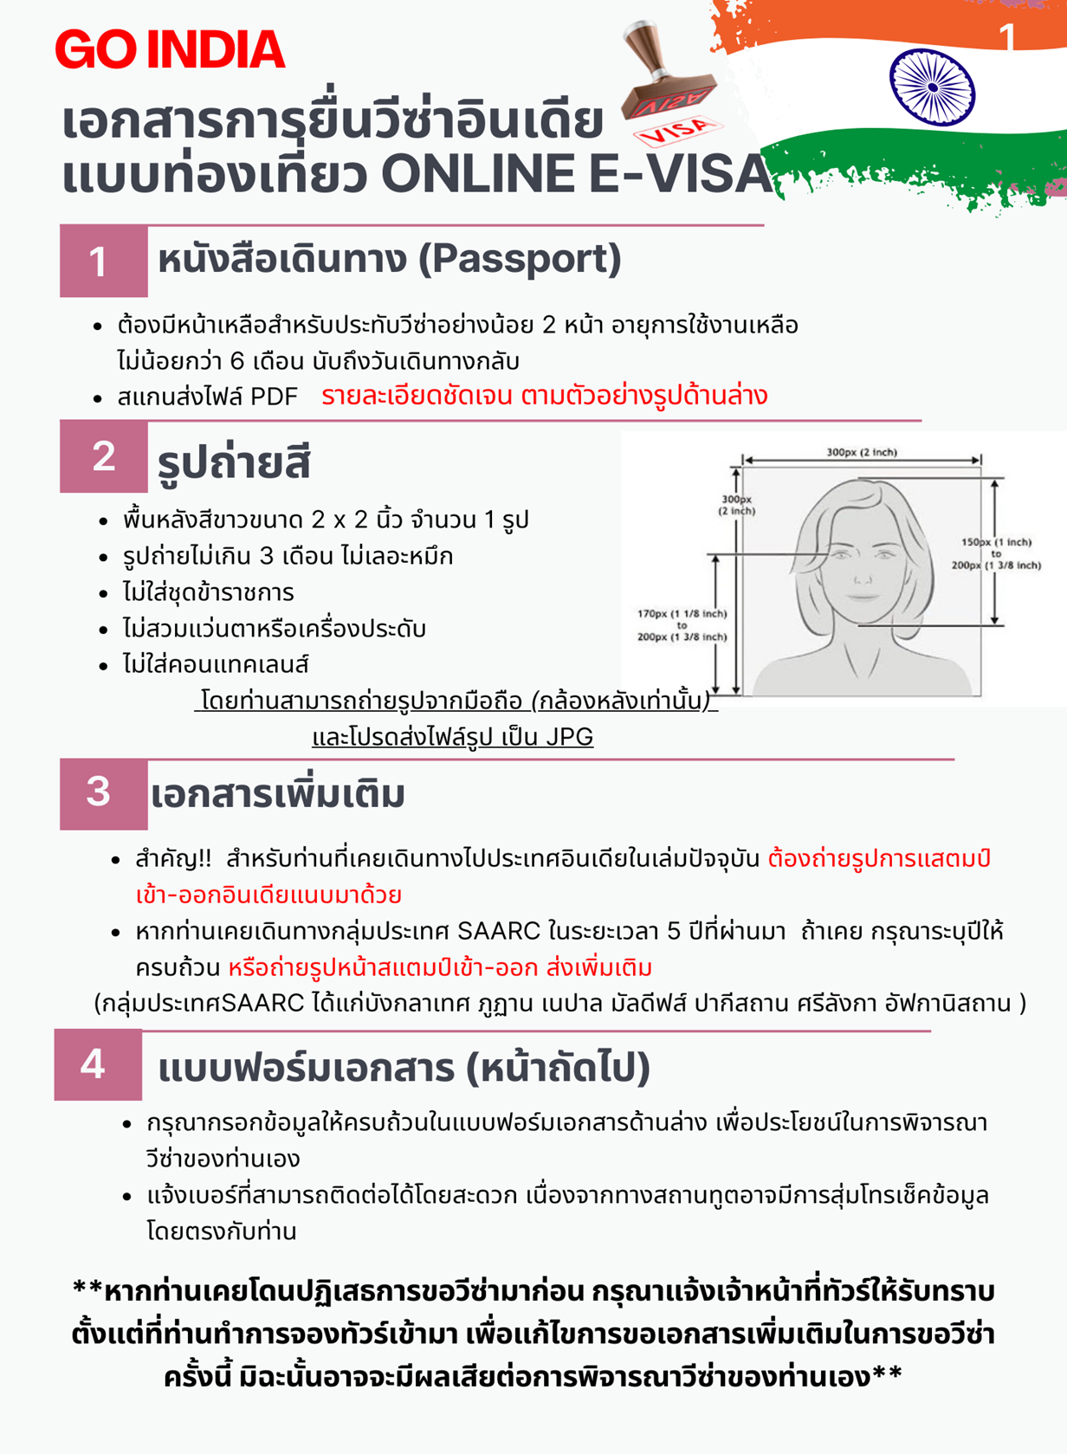
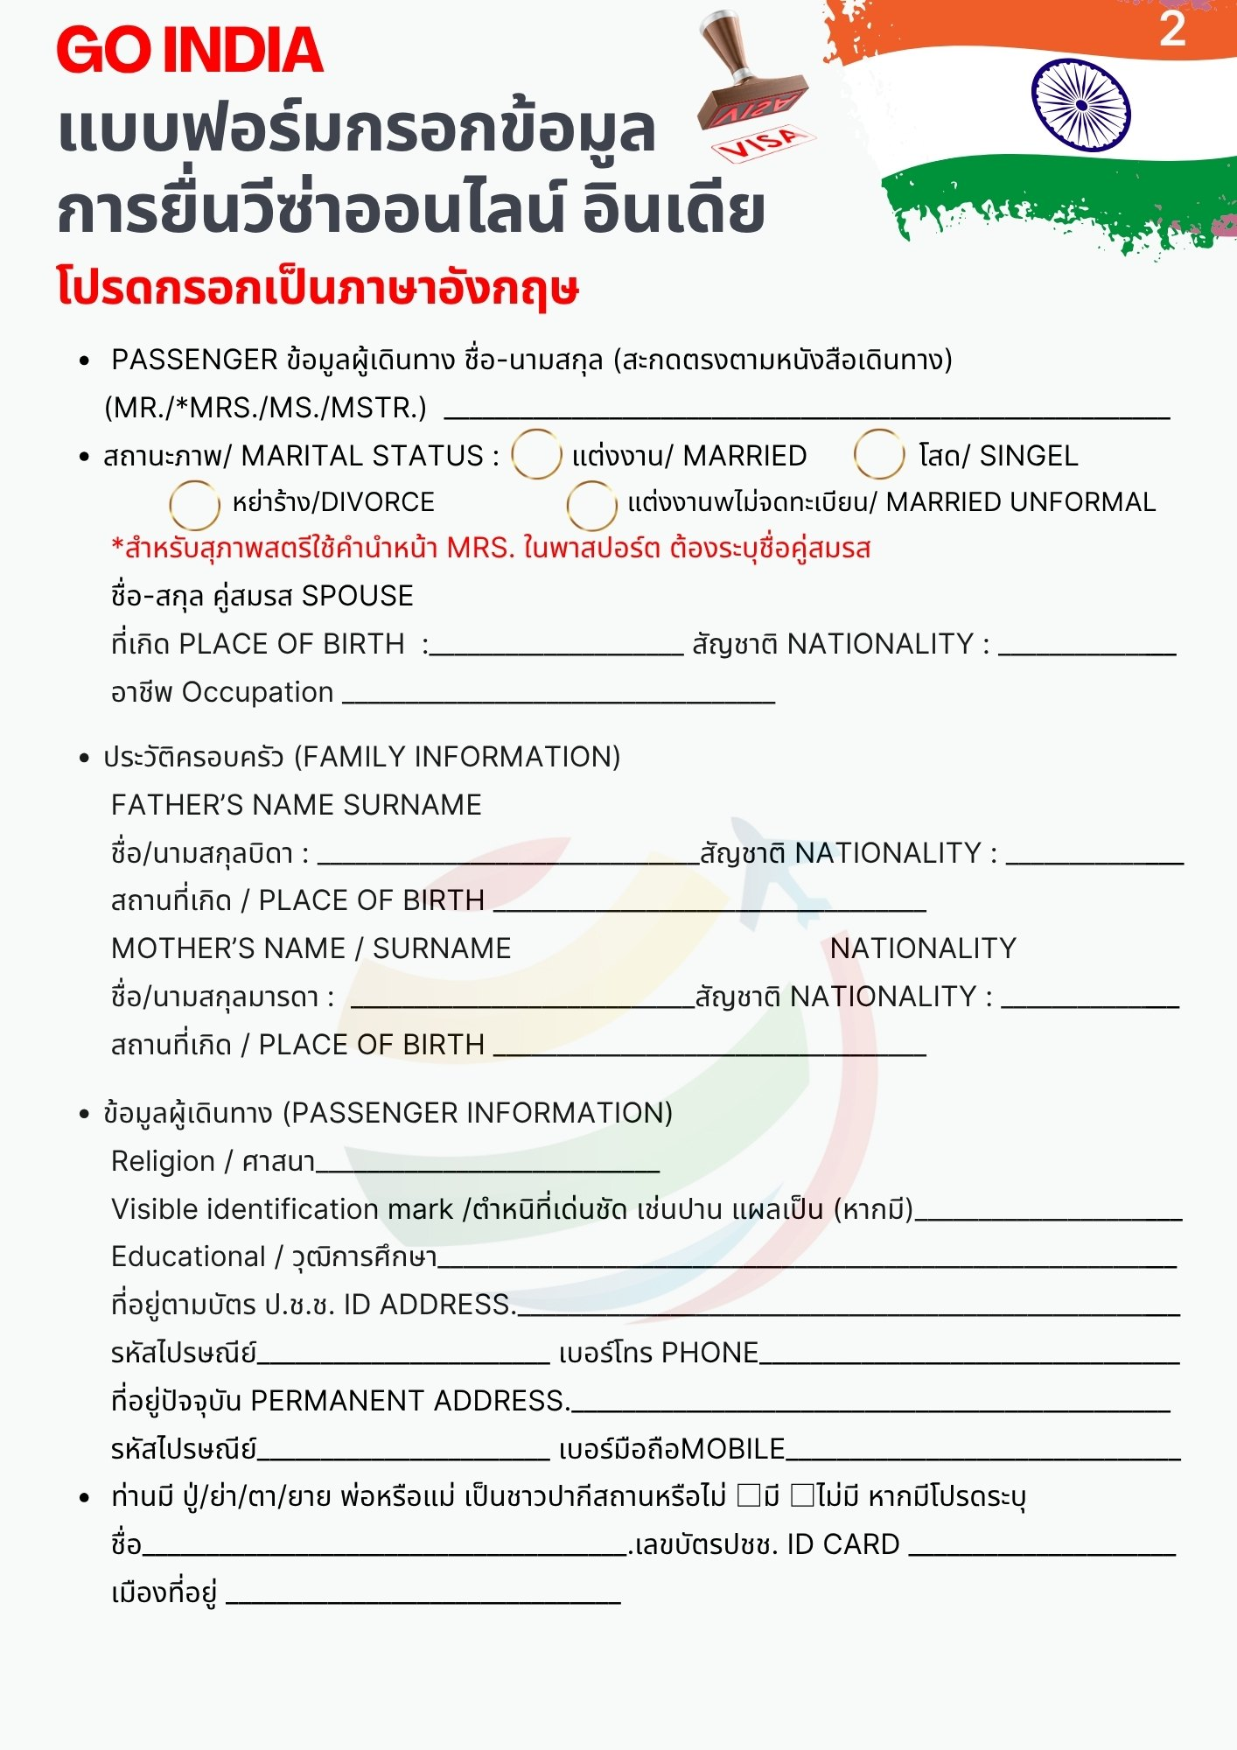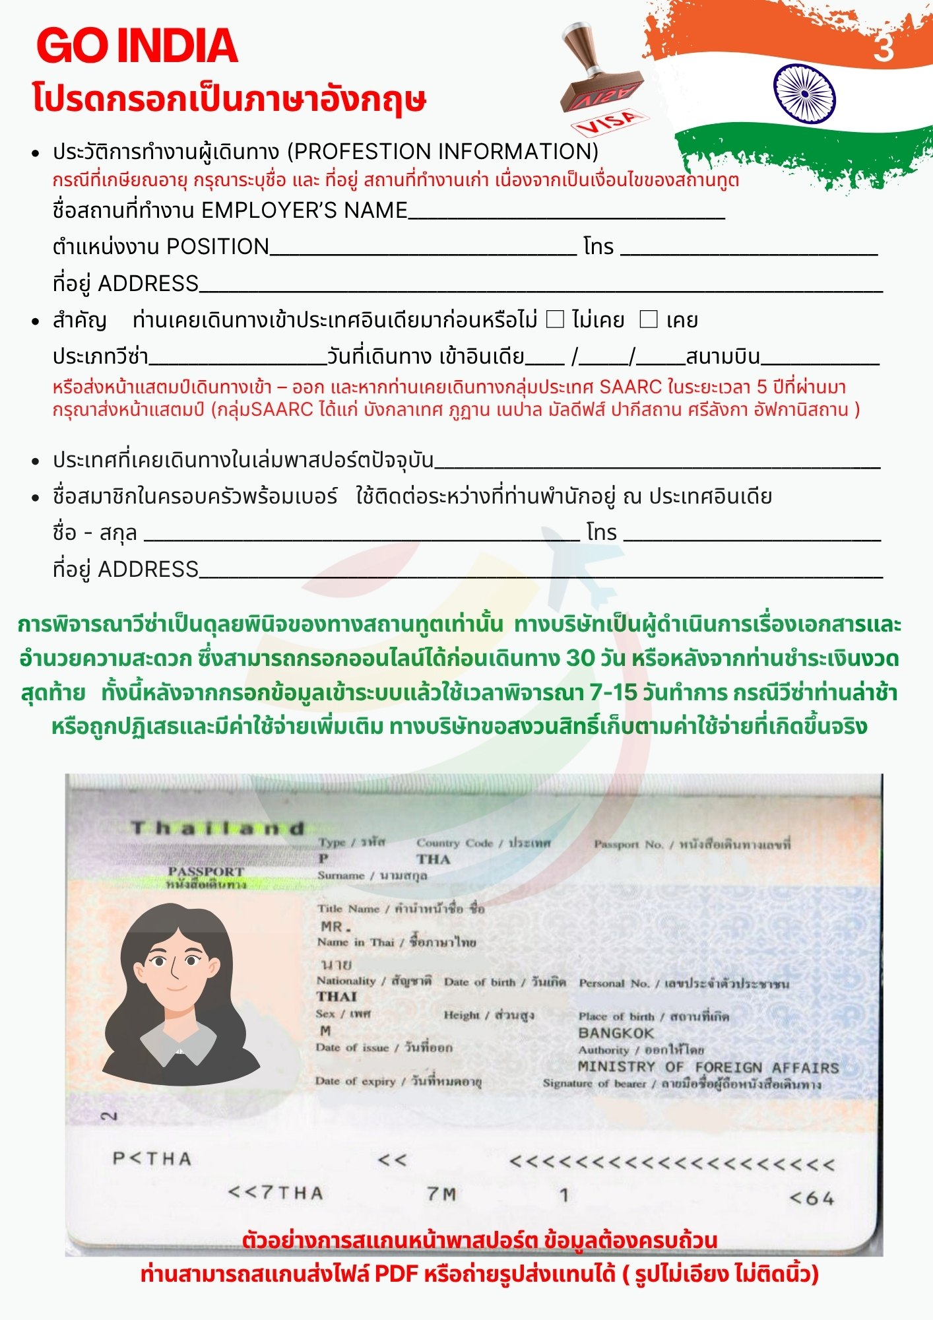

โปรดแจ้ง! หากท่านเคยโดนปฏิเสธวีซ่าอินเดีย เพื่อการดำเนินการขอเอกสารยื่นเพิ่มเติม

หลังจากผู้เดินทางชำระเงิดมัดจำงวดแรกเรียบร้อยแล้ว
ท่านสามารถส่งเอกสารพร้อมกรอกรายละเอียดแบบฟอร์มวีซ่า ได้ที่ตัวแทนจำหน่ายในการทำวีซ่า เพื่อท่านจะได้ทราบผลก่อนการจ่ายเงินงวดสุดท้าย
